小学校 中学年 国語 「好きなあそびをしょうかいしよう」
（ ）年（ ）組（ ）番 名前（ ）

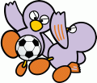

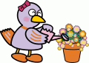
書くためのヒント
ぼくのすきなあそびをしょうかいします。
一つ目は、・・・です。わけは、・・・だからです。
二つ目は、・・・です。わけは、・・・だからです。
みなさん、・・・。

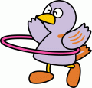
だんらくの始めはかならず一マスあけて書こう！
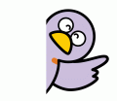

○

○好きなあそびをしょうかいしましょう。理由もきちんと書きましょう。

